**Мирлан 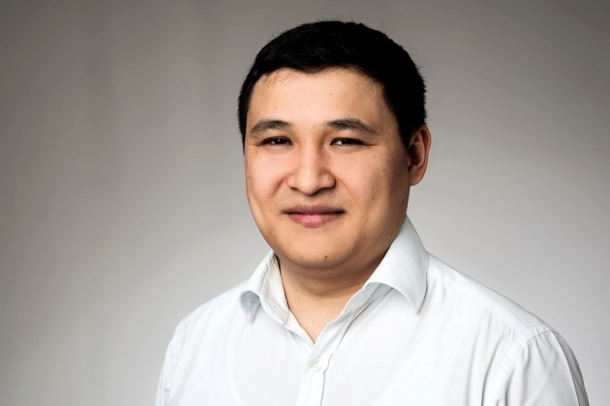Бекбоев** - выпускник 2006 года по специальности «Релейная защита и автоматизация энергетических систем». В 2010 получил стипендию для обучения в магистратуре в Германии. В 2013 году успешно завершил её в Beuth Hochschule für Technik Berlin по специальности «Автоматизированные системы управления».

После завершения учебы работал в международной фирме «ABB AG» в городе Маннгейм инженером во вводе в эксплуатацию релейной защиты и систем управления.

С 2019 г. по настоящее время работает в международной фирме «BASF SE» (Маннгейм) инженером по управлению технологическим процессом в химической промышленности.